Электроэнергетика
Практическое задание «Выбор автотрансформаторов»

Необходимо решить задачу. Важно прислать не только ответ, но и решение.

Задача 6
Выбрать автотрансформатор на подстанции для передачи мощности из сети 330кВ в сеть 150 кВ, а также для выдачи реактивной мощности синхронного компенсатора, присоединенного к обмотке НН автотрансформатора.
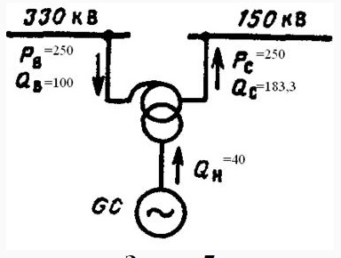

Пример задачи 1
Выбрать автотрансформатор 220/110/15,75 включенный в блок с генератором 200МВт, cosφ=0,85. Мощность генератора передается в сеть 220кВ, кроме того, из сети 110кВ передается в сеть 220кВ, 120МВт, cosφ=0,92.
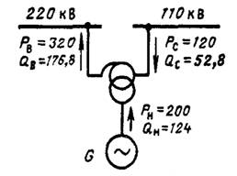

Решение пример задачи 1
По условию трансформаторного режима НН→СН мощность автотрансформатора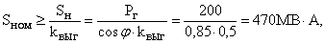
где 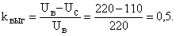
Определяем нагрузку последовательной обмотки в комбинированном режиме передачи мощности НН→ВН и СН→ВН:

По условию допустимости комбинированного режима мощность автотрансформатора

Таким образом, по первому более тяжелому условию выбираем два трехфазных автотрансформатора по 250 МВ•А (АТДЦТН-250000/220/110).
Проверим возможность передачи мощности генератора на сторону СН при одновременной передаче 120МВт со стороны ВН на сторону СН.
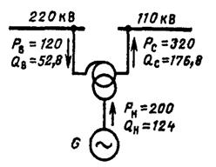

Определяем нагрузку общей обмотки автотрансформатора:

Рассматриваемый режим для двух автотрансформаторов по 250 МВ•А недопустим, так как

Если такой режим необходим, то мощность автотрансформаторов должна быть выбрана по условию:

Пример задачи 2
Выбрать автотрансформатор на подстанции для передачи мощности из сети 330кВ в сеть 150 кВ, а также для выдачи реактивной мощности синхронного компенсатора, присоединенного к обмотке НН автотрансформатора.
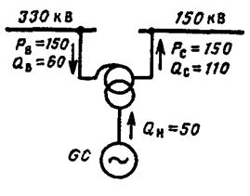

Решение пример задачи 2

Автотрансформатор работает в комбинированном режиме ВН→СН и НН→СН, поэтому его мощность определяется загрузкой общей обмотки

где Рн=0, так как синхронный компенсатор выдает только реактивную мощность;
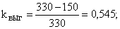

Мощность автотрансформатора должна быть:

Выбираем автотрансформатор АТДЦТН-250000/330/150

